Documents d’exercices CE2 : lundi 30 mars
- Calcul mental

Retrancher 9. (Dans sa tête, faire moins 10 plus 1)
15 - 9 ; 27 - 9 ; 73 - 9 ; 44 - 9 ; 85 - 9 ; 42 - 9 ; 90 - 9 ; 56 - 9 ; 89 - 9 ; 74 – 9 ; 19 – 9 ; 39 – 9 ; 58 – 9 ; 76 – 9 ; 83 – 9 ; 16 – 9 ; 71 – 9 ; 27 – 9 ; 74 – 9 ; 85 – 9

- Maths
- Sur du papier uni, trace 4 triangles rectangles dont les côtés de l’angle droit mesurent :
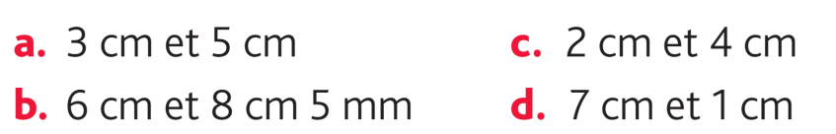
- Sur du papier uni, reproduis cette frise en mettant 2 cm sur les côtés de l’angle droit.

4.Français
